美国东海岸 + 波士顿 + 顶级名校 + 世界级博物馆跟团10日游行程单
“玩”美之旅深度 10 日
产品编号 | MG1743661131rL | 出发地 | 江苏省-南京市 | 目的地 | 美国-纽约
行程天数 | 10 | 去程交通 | 飞机 | 返程交通 | 飞机
参考航班 | 去程参考航班：CX305 南京 - 香港 08:00 - 10:45
产品亮点 | ❖ 甄选航司：国泰航空，南京起止，国际段每个人免费托运 1 件行李；
产品介绍 | 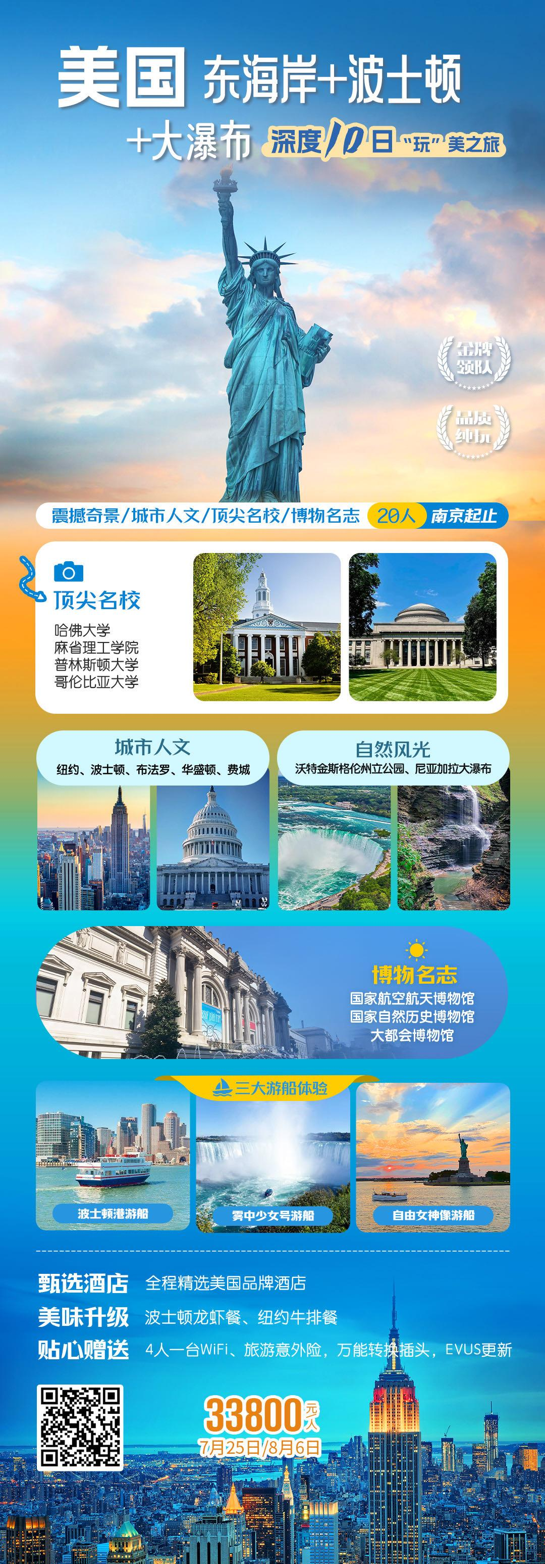
行程安排
D1
行程详情 | 南京 / 香港 / 纽约  参考航班：CX305 南京 - 香港 08:00 - 10:45
用餐 | 早餐：X 午餐：X 晚餐：X
住宿 | 新泽西地区
D2
行程详情 | 纽约 - 波士顿  早餐后，乘车前往波士顿，抵达后乘坐【波士顿观港船】（不少于 45 分钟）从水上游览波士顿，见证这里的历史，人物，遗址，
用餐 | 早餐：酒店早餐 午餐：团队午餐 晚餐：龙虾餐
住宿 | 波士顿
D3
行程详情 | 波士顿 - 沃特金斯格伦州立公园 - 布法罗  早餐后，乘车前往位于五指湖区的【沃特金斯峡谷州立公园】（不少于 1小时），地质结构呈片层状的岩壁，一条溪流四季不停
用餐 | 早餐：酒店早餐 午餐：团队午餐 晚餐：团队晚餐
住宿 | 布法罗
D4
行程详情 | 布法罗 - 哈里斯堡  早餐后，参观世界七大自然奇景之一的【尼亚加拉大瀑布】（游览时间不少于 60 分钟）。大瀑布是伊利湖（位于南面美国）湖水从180 米高流入北面加拿大的安大略湖，骤然下泻，惊心动魄，水势汹涌澎湃，气势浩瀚，宛如万马奔腾。乘坐【雾中少女号】游船，近距离感受瀑布带来的震撼。晚上入住哈里斯堡酒店。
用餐 | 早餐：酒店早餐 午餐：团队午餐 晚餐：团队晚餐
住宿 | 哈里斯堡
D5
行程详情 | 哈里斯堡 - 华盛顿  早餐后，乘车前往华盛顿，参观【国家航空航天博物馆】，1976 年 7 月开馆，展览面积达 1.8 万平方米，是史密森学会创建的众多博物馆之一，也是全世界首屈一指的有关飞行的专题博物馆。博物馆的 24 个展厅共有 18000 平方米的展览面积。各展厅陈列飞行史上具有重要意义的各类飞机、火箭、导弹、宇宙飞船、及著名飞行员、宇航员用过的器物。下午参观【史密森尼国家自然历史博物馆】，位于美国华盛顿特区，是世界上最大的自然历史博物馆之一。这座博物馆成立于 1910 年，馆内收藏了超过 1.2 亿件展品，涵盖了地球的 46 亿年历史。从恐龙化石到珍稀动植物标本，从古代文明的文物到现代科技的展示，这里几乎涵盖了人类历
用餐 | 早餐：酒店早餐 午餐：团队午餐 晚餐：团队晚餐
住宿 | 大华府
D6
行程详情 | 华盛顿 - 费城（驱车时间约 2 小时） - 纽约（驱车时间约 2.5 小时）  早餐，开始大华府市区观光游览（游览时间不少于 2 小时），途径【五角大楼】(车览)，然后参观【杰斐逊纪念堂】、【林肯纪念堂】、【韩战越战纪念墙】、【白宫】、【国会大厦】等。下午乘车前往发表独立宣言及颁布宪法的历史名城—费城。原文名为PHILADELPHIA，在希腊语中是兄弟之爱的意思，因此费城也被称为博爱城，也是电影国家宝藏的拍摄地之一。参观通过独立宣言的所在地【独立宫】(外观)、独立宣言首次对外宣独时所敲下历史性钟声的【自由钟】（游览时间不少于 1 小时）。之后驱车前往纽约，途径【普利斯顿大学】是美国一所享誉世界的私立研究型大学，八所常春藤盟校之一。地处纽约和费城之间，是一座别具特色的乡村都市，普林斯顿的景色幽雅，四周绿树成荫、绿草丛丛，清澈的河水环绕着小城静静流淌。晚上入住新泽西酒店。
用餐 | 早餐：酒店早餐 午餐：团队午餐 晚餐：团队晚餐
住宿 | 新泽西地区
D7
行程详情 | 纽约  早餐后，搭乘游船环游【自由女神像】（约 1 小时）。之后穿越【华尔街】，参观美国第一届总统华盛顿宣誓就职的所在地【联邦厅】（外观）、【美联储】（外观）、【纽交所】（外观）、华尔街铜牛、【911 国家纪念馆】（外观）。参观位于哈德逊广场的【The Vessel】被可爱的国人们称为“大松果”，是纽约新晋的明星网红打卡地，也被称为“纽约的埃菲尔铁塔”（外观）。参观【Edge】（外观）坐落在哈德逊广场 30 号摩天大楼第 100 层，拥有西半球最高的室外观景台，观看日落的绝佳场所。外观倾斜的玻璃板截面，让这座大楼从造型上就显得独一无二；世界上唯一的一块“国际领土”【联合国总部】（外观）；游览被誉为“世界的十字路口”的【时代广场】；前往纽约的地标性建筑、美国财富的象征【洛克菲勒大厦】（不登顶）（以上景点合计游览时间不少于 2 小时）。【纽约切尔西市场】(不少于 60 分钟)，位于纽约第九大道的第 1 街和第 16 街之间，想要感受纽约人的地道生活，就必须到切尔西市场逛一逛。切尔西市场前身是美国饼干公司，奥利奥饼干就诞生在这里，这款饼干直到今天依旧风靡全球。在这里你可以品尝到各种美食，还能够在独具特色的小店中找到自己喜欢的小百货，走在这个充满浓重工业风气息的市场中，你会发现切尔西市场的每一间店铺都充满浓郁的复古气息，这也是切尔西市场的魅力所在，争奇斗艳的黑板报是店家招徕顾客的
用餐 | 早餐：酒店早餐 午餐：团队午餐 晚餐：牛排餐
住宿 | 新泽西地区
D8
行程详情 | 纽约  早餐后，乘车前往参观【大都会博物馆】（游览时间不少于 2 小时），是美国最大的艺术博物馆，世界著名博物馆。大都会博物馆回顾了人类自身的文明史的发展，与中国北京的故宫、英国伦敦的大英博物馆、法国巴黎的卢浮宫、俄罗斯圣彼得堡的艾尔米塔什博物馆并称为世界五大博物馆。结束后乘车前往美国东部有名的奥特莱斯——【Woodbury Common】购物（不少于 2 小时），众多国际 一线品牌和美国当地品牌专卖店：Armani、Burberry、DKNY、Dior、Gucci、Coach、MK 等，享受购物的乐趣，为方便购物晚餐自理。结束后乘车前往纽约肯尼迪机场。
用餐 | 早餐：酒店早餐 午餐：团队午餐 晚餐：X
住宿 | 飞机上
D9
行程详情 | 纽约 / 香港  搭乘国际航班，经香港转机，返回中国。
用餐 | 早餐：X 午餐：X 晚餐：X
住宿 | 飞机上
D10
行程详情 | 香港 / 南京  抵达南京禄口机场，结束此次行程。
用餐 | 早餐：X 午餐：X 晚餐：X
住宿 | 回到常住地
费用说明
费用包含 | 1、全程团队经济舱机票、税金及燃油附加费（团队所定机票不退不改）；
费用不包含 | 1、证照及美国签证等费用（包含但不仅限于：护照，与签证有关的公证认证等个人材料），其中美国旅游签证费用1500 元/人；
其他说明
预订须知 | 1、请在报名时交纳订金 10000 元/人(含美国签证费 1500 元/人，赠送 EVUS 登记)。我方收到订金保留机位，非拒签原因客人取消行程，订金 10000 元/人将不予退还(且需要交纳担保金)。如遇拒签则退还订金 8500 元/人。
温馨提示 | 1、凡参加我社团队的外国游客，需持 2 次以上有效出入中国签证；港澳台地区游客需自备港澳居民来往内地通行证（俗称回乡证）；如因未办理而造成不能入境者，一切后果自负；中国公民结束行程回国时护照有效期必须超过半年；
签证信息 | 1、签证更新电子系统 EVUS 是指持有十年有效 B1/B2、B1 或 B2 签证的中国公民所使用的个人基本信息在线定期更新系统，以协助其赴美旅行。除了有效签证以外，上述旅客必须完成 EVUS 登记，以便获得许可进入美国。

